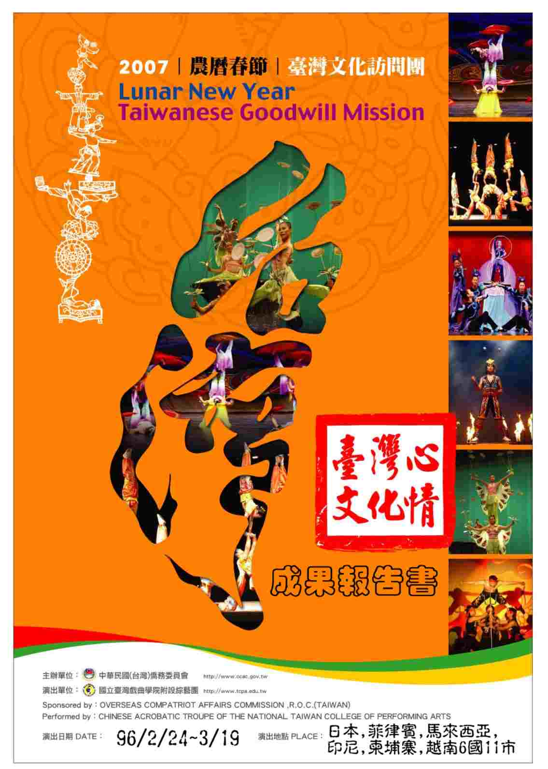

僑務委員會9 6年度農曆春節台灣文化訪問團
赴亞洲地區巡迴訪演成果報告書
目 次

一、基本資料表……………………………..3

二、活動執行成效…………………………..5

三、綜合檢討或改進建議………..…………8

四、演出行程及觀眾統計表………………..10

五、活動照片彙集…………………………..12

六、媒體剪報資料…………………………..80

七、附件

⬄演出活動照片VCD;
⬄演出節目DVD
⬄感謝狀
⬄演出文宣品


僑務委員會96年度農曆春節台灣文化訪問團
赴亞洲地區巡迴訪演活動成果報告書
- 基本資料表

報告團體 | 國立臺灣戲曲學院  (附設綜藝團) | 報 告 人 | 梁團長月孆
地 址 | 114台北市內湖區內湖路177號 | 聯 絡  電 話 | 2796-2666轉720分機
活動名稱 | 「96年度農曆春節台灣文化訪問團  赴亞洲地區巡迴訪演」
主辦單位 | 僑務委員會
演出單位 | 國立台灣戲曲學院附設綜藝團
活  動  地  點 | 2/24 台灣出發  2/24 抵達日本琉球  2/25 琉球 太平洋大飯店 演出 (1)  2/26 琉球→菲律賓馬尼拉→宿務  2/27 宿務 宿務綜合體育館 演出 (2)  2/28 宿務  3/1 宿務→三寶顏  3/2 三寶顏 三寶顏市體育館 演出 (3)  3/3 菲律賓→馬來西亞→馬六甲  3/4 馬六甲 培風中學大禮堂 演出(4)  3/5 峇株巴轄  3/6 峇株巴轄 海景宴賓樓 演出 (5)  3/7 馬來西亞→印尼雅加達→三寶壟  3/8 三寶壟 Hotel Patra Jasa 演出 (6)  3/9 →井里汶
接上一頁

活  動  地  點 | 3/10 井里汶Grage Hotel,Mltifunction Hall 演出 (7)  3/11 →萬隆  3/12 萬隆 客屬公會會所 演出 (8)  3/13 →雅加達  3/14 雅加達 漁家村餐廳 演出 (9)  3/15 雅加達→新加坡→柬埔寨金邊  3/16 金邊 文化中心 演出 (10)  3/17 金邊→越南 胡志明市  3/18 胡志明市 第十郡和平歌劇院 演出 (11)  3/19 胡志明市搭機返台
活動期間 | 96年2月24日至96年3月19日
補 助 執行 金 額 | 新臺幣參佰伍拾伍萬元整
核定補助日期文號 | 96年1月9日僑四購字第09630018541號函
附 件 | 領據乙張(第四期款新臺幣710,000元)  活動成果報告書乙份  活動照片VCD乙份  演出DVD乙份  印刷品(宣傳海報及節目冊)壹式壹件  其它：感謝狀
申請團體或申請人印章 | 國立臺灣戲曲學院(附設綜藝團)

二、活動執行成效

（一）影響及效益：
１．本次所策劃之表演活動成效裴然，合計各場總計吸引了數以萬計的觀眾注目，所到之處均受到熱烈的歡迎與喜愛，對宣揚我獨特人文傳統價值與生活藝術及優良文化助益甚多，有效傳達僑委會對僑胞的關懷之情;更增進我與亞洲地區人民的友誼 。
２．本次活動得以順利完成，主要得利於 貴會的大力支持與各駐外使館人員及僑界主辦單位的緊密聯繫、輔導、協助及熱情接待，建立了國內外攜手同心，團結一致為共同目標打拼的合作模式，相信已開啟另一文化關懷及深植的契機。
３．本項表演活動激揚僑社愛國情操，提升台灣形象，帶動參與本年農曆春節節慶活動高潮，凝結僑民對我之向心力。
４．場次安排兼顧重點僑社期待，獲得僑社感戴政府對僑界的重視與關愛；尤其每一場演出前，擔任本團團長的楊黃副委員長美幸女士均向僑界表達 委員長的問候之意，同時肯定海外僑胞對台灣民主自由及經濟發展的卓越貢獻，是台灣在海外最重要的資產與驕傲。
５．本次節目以「台灣心．文化情」為主軸舖陳，令僑界耳目一新，佳評如潮：本次節目設計豐富多元，結合旌旗及武術等具有傳統性的民俗技藝、通俗郤不凡的扯鈴與台灣原住民舞蹈特色外，加上融合力與美的肢體表現不但具有現代感，表演團員又年輕，實力堅強，節目緊湊沒有冷場，老少咸宜，華洋共賞，尤其多項表演，與現場觀眾互動，詼諧逗趣，帶動現場熱烈情緒，博得陣陣掌聲，佳評如潮，受到肯定與讚賞，確實達到宣慰僑胞、促進文化外交、宣揚台灣形象之多重功能。

(二)各場觀眾人數：約計27,400人次
2/24 台灣出發
2/24 抵達日本琉球
2/25 琉球 太平洋大飯店 演出 (1) 約 600人次
2/26 琉球→菲律賓馬尼拉→宿務
2/27 宿務 宿務綜合體育館 演出 (2) 約 8,500人次
2/28 宿務
3/1 宿務→三寶顏
3/2 三寶顏 三寶顏市體育館 演出 (3) 約9,000人次
3/3 菲律賓→馬來西亞→馬六甲
3/4 馬六甲 培風中學大禮堂 演出(4) 約2,000人次
3/5 峇株巴轄
3/6 峇株巴轄 海景宴賓樓 演出 (5) 約1,000人次
3/7 馬來西亞→印尼雅加達→三寶壟
3/8 三寶壟 Hotel Patra Jasa 演出 (6) 約1,000人次
3/9 →井里汶
3/10 井里汶Grage Hotel,Mltifunction Hall 演出 (7) 約600人次
3/11 →萬隆
3/12 萬隆 客屬公會會所 演出 (8) 約1,400人次
3/13 →雅加達
3/14 雅加達 漁家村餐廳 演出 (9) 約700人次
3/15 雅加達→新加坡→柬埔寨金邊
3/16 金邊 文化中心 演出 (10) 約600人
3/17 金邊→越南 胡志明市
3/18 胡志明市 第十郡和平歌劇院 演出 (11) 約2,000人次
3/19 胡志明市搭機返台

(三)輿論報導摘要：

- 三月號台灣戲曲學院「大戲臺」剪報:【綜藝亞洲行─海外同歡農曆節】
- 3/2 ZAMBOANGA TODAY：【Taiwan Acrobatic Troupe performs in Zambo tonight】
- 3/11 惹華周報：【Bawa Misi Persahabatan】
- 3/14印尼星洲日報:【台灣文化團 訪萬隆-表演精彩．1400人觀賞】台灣文化訪問團一行20人在墨佳哇宜住宅區的萬隆客屬聯誼會會所大禮堂，為萬隆人呈獻了一場精彩的雜技表演。吸引了逾1千400 多人參加,…台灣僑務委員會副委員長楊黃美幸在致詞中表示，希望通過到海外演出，協助提升台灣整體形象，促進台灣觀光發展，推動並宣揚文化交流。“希望通過此次演出，讓台灣走出去，世界走進來。…”超過1小時30 分的演出嘉賓看得津津有味，…台灣文化團的特色是舞蹈與武
軟功、特技融為一體，節目緊湊，沒有冷場，博得陣陣掌聲。
三、綜合檢討或改進建議
綜合意見：
  - 感謝 貴會給予本校(團)有此榮幸作為代表國家表演團隊文化出擊的機會，讓僑居亞洲地區的民眾，借此更加了解國內政經發展與文化表演藝術的蓬勃及各方面的進步；尤其當接觸許多僑胞及友人給予熱情、讚美的掌聲時，都讓我們忘了演出的辛勞，真希望每年都能再前往演出，以滿足鄉親們的期盼，拉近台灣與海外僑界的距離。
  - 我團對節目的研製應加強應變與彈性化：本次的演出成效固然令人欣喜，但在柬埔寨發生道具被查扣的事件，有關對道具倚重的表演，即面臨挑戰，好在團員平日的訓練有素，應變與組織能力頗佳，立刻緊急處理得宜，是難得的檢視機會；同時也回應日後在節目的發展上，需即檢討並努力再加改進與提升，未來如何推陳出新，給予不同面貌且多元化的視、聽覺欣賞，則是我團刻不容緩的課題，應加以重視並積極著手培育新血與改善缺失，方不辜負 貴會對我之提攜與鼓勵。
  - 組團表演人力及經費應給予增加：現行組團人力在 貴會的支持下，雖略有增加但仍十分單薄，尤其演出均以音樂卡拍子，人力幾無可伸縮替換，稍有閃失，即處於十分緊張的狀態，再加上行程都很緊湊，不利團員休息恢復，以最佳狀態於演出表現。以我團為例，團員個個近乎十項全能，除要擔綱演出外，尚需兼任多項任務編組工作，而且生病或受傷仍抱病上陣演出，十分危險，建議應再增加人力及經費，期以改善。
  - 訪演行程有駐外秘書陪同，具多邊效益：駐外秘書熟悉當地僑社環境可及時有效協助決各種突發狀況，又可隨團順訪各偏遠僑社，趁勢推展各項僑務工作，功效卓著。
  - 訪演任務似可與表演團隊之國外邀演結合，既兼顧宣慰僑胞又可及於推動文化外交：文化外交與僑務今後係為一體的發展趨勢，於安排訪演行程暨場次時，可考慮結合表演團隊之國外邀演行程與場次，如此一來暨兼顧宣慰僑胞又可達成推動文化外交之效益，且資源不會浪費與重疊，當更可使訪演效果更加宏大與深入。

 民國96年農曆春節 
僑務委員會組派演藝團體赴亞洲地區巡迴訪演行程觀眾人數統計表
日期 | 星期 | 訪演城市 | 抵達 | 演出場地  (演出時間) | 主辦單位 | 負責人  電話  傳真 | 觀眾人數
2月24日 | 六 |  | 琉球
2月25 日 | 日 | 琉球 |  | 太平洋大飯店  1230 | 琉球華僑総会 | 新垣 旬子ARAKAKI 002-81-98-8629153 002-81-98-8629157 | 約600人
2月26日 | 一 |  | 台北轉機馬尼拉
2月27 日 | 二 | 宿務 |  | 宿務綜合體育館  1930 | 宿務菲華商會 | 王中南 255-7428 255-0728 | 約8,500人
2月28日 | 三
3月1日 | 四 |  | 三寶顏 | 搭機
3月2日 | 五 | 三寶顏 |  | 由三寶顏市體育館  1900 | 三寶顏菲華商會 | 王文牆 062-992345/ 062-9914549 062-9923045 | 約9,000人
3月3日 | 六 |  | 馬來西亞 | 由菲律賓前往馬來西亞
3月4日 | 日 | 馬六甲 |  | 培風中學大禮堂 | 馬六甲留台同學會 與馬六甲台商協會聯辦 | 李子松 012-6358700 06-5561588 | 約2,000人
3月5日 | 一 |  | 峇株巴轄 | 搭車
3月6日 | 二 | 峇株巴轄 |  | 海景宴賓樓  2000 | 馬來西亞梁佛州金同廈會館 | 拿督陳成龍 607-4315239 607-4346708 | 約1,000人
3月7 日 | 三 |  | 印尼 | 由馬來西亞前往印尼
3月8日 | 四 | 三寶壟 |  | Hotel Patra Jasa  1900 | 中爪哇台灣工商聯誼會 | 邱忠烈 +62-286-322208 +62-286-323803 | 約1,000人
3月9日 | 五 |  | 井里汶 | 搭車
3月10日 | 六 | 井里汶 |  | Grage Hotel, Multifunction Hall  2000 | 井里汶台灣工商聯誼會+百家姓協會+印華僑界 | 林基成 (理事長) +62-231-3371988 +62-231-483167 | 約600人
3月11日 | 日 |  | 萬隆 | 搭車
3月12日 | 一 | 萬隆 |  | 萬隆客屬公會會所  1900 | 印尼萬隆灣工商聯誼會 | 柯昭治 +62-22-6072295 +62-22-6072294 | 約1,500人
3月13 日 | 二 |  | 雅加達 | 搭車
3月14 日 | 三 | 雅加達 |  | 漁家村餐廳  1900 | 印尼雅加達灣工商聯誼會 | 李勇芳 +62-21-70216689 +62-21-6546748 | 約700人
3 月15日 | 四 |  | 柬埔寨 | 由印尼前往柬埔寨
3 月16日 | 五 | 金邊 |  | 金邊文化中心  1900 | 柬埔寨台灣商會 | 江永興 85512929528 85523881118 | 約600人
3 月17日 | 六 |  | 越南 | 由柬埔寨前往越南
3 月18日 | 日 | 胡志明市 |  | 第十郡和平歌劇院  1900 | 胡志明市台灣學校 | 校長王麗君 0084-8-4179002--6 0084-8-4179001 | 約2,000人
3 月19日 | 一 |  | 台灣
合計 |  |  |  |  |  |  | 約27,400人

